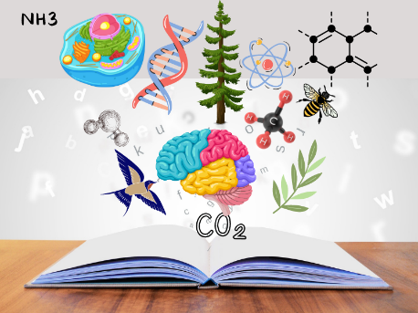
EGZAMINATOR Z BIOLOGII I CHEMII: MONIKA OWSIANA
Jestem nauczycielem biologii, chemii i przyrody z kilkunastoletnim stażem pracy, ukończyłam Uniwersytet Rzeszowski na kierunku Biologia Eksperymentalna.
Lubię podróżować i czytać książki. Można się ze mną skontaktować pod adresem: monikow53@interia.pl

ZAKRES CZĘŚCI PODSTAWY PROGRAMOWEJ Z CHEMII W ZAKRESIE PODSTAWOWYM W KL. III LO
- Węglowodory nasycone – alkany
- Zjawisko izomerii
- Węglowodory nienasycone – alkeny i alkiny
- Benzen − przedstawiciel węglowodorów aromatycznych
- Paliwa kopalne i ich przetwarzanie
- Fluorowcopochodne węglowodorów
- Alkohole monohydroksylowe i polihydroksylowe
- Fenole
- Aldehydy
- Ketony
- Kwasy karboksylowe
- Wyższe kwasy karboksylowe
- Estry
- Tłuszcze
- Środki czystości i kosmetyki
- Aminy i amidy
- Hydroksykwasy
- Aminokwasy i białka
- Sacharydy: monosacharydy, disacharydy, polisacharydy
- Tworzywa i włókna białkowe oraz celulozowe

